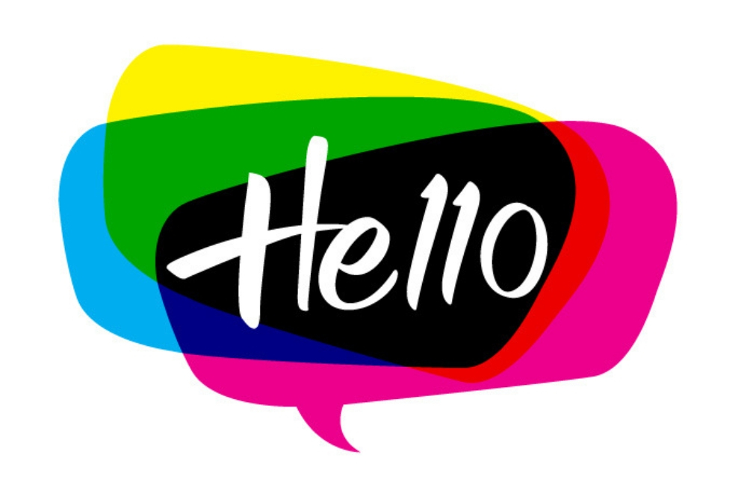
My Family – Moja rodzina.
Witajcie moi kochani.
W tym tygodniu zapraszam was do wspólnej zabawy razem z całą wasza rodzinką.
Poznajemy nazwy członków rodziny, razem bawimy się wesoło.
Utrwalamy słownictwo: Rodzina - Family – słówka
https://www.superkid.pl/rodzina-family-slowka
https://www.youtube.com/watch?v=u9kpdmCtO34
https://www.youtube.com/watch?v=FHaObkHEkHQ
https://www.youtube.com/watch?v=2UEfpsIPMvQ

Posłuchajmy piosenki: Paluszkowa rodzina
https://www.youtube.com/watch?v=hqr46XZhtRg

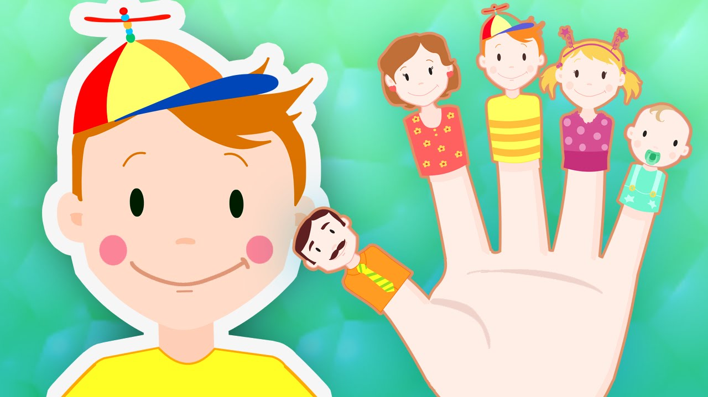

Karty obrazkowe do wydruku - Family Flashcards do wydruku:
https://drive.google.com/file/d/1zNZiUsvZWSOnMfSOLzUn63-9GHpbq478/view (możecie wydrukować karty bądź wykonać własne rysując członków rodziny).
Posłuchajcie i powtarzajcie:
Who's this? It's my brother. (Introducing Family) - Education Rap for Kids - English song
https://www.youtube.com/watch?v=8--3Awe5dQU

Utrwalamy słownictwo: Feelings - Uczucia
I’m happy, I’m sad.
https://www.youtube.com/watch?v=4Rh6H8fa4UM https://www.youtube.com/watch?v=BXWNhq-lPD8
Bawimy się z piosenką:
https://www.youtube.com/watch?v=l4WNrvVjiTw
If You're Happy | Super Simple songs

Bawimy się z piosenką:
Five Little Speckled Frogs | Nursery Rhymes | from Little Baby Bum!
https://www.youtube.com/watch?v=WSC-gHBU_d0
Liczenie 1-5

Wysłuchajcie piosenki - Five Little Monkeys Jumping on the Bed

(5 małych małpek skacze po łóżku)

https://www.youtube.com/watch?v=auQh6DCh4qM

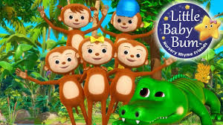
Słuchajcie i powtarzajcie:
https://www.youtube.com/watch?v=u3L5Tk8_74c
https://www.youtube.com/watch?v=SV6iC34a46w

Memo i przedszkolaki - język angielski dla przedszkolaków
https://www.youtube.com/watch?v=p-qkPegNtbc

